Ребенок имеет право!

Список документов, которые защищают права ребенка:

- Всеобщая декларация прав человека (Принята 10.12.1948 Генеральной Ассамблеей ООН)
- Декларация прав ребенка (Принята 20.11.1959 г Генеральной Ассамблеей ООН)
- Конвенция о правах ребенка (Принята 20.11.1989 Резолюцией 44/25 Генеральной Ассамблеей ООН)
- Семейный Кодекс Российской Федерации от 29.12.1995г.
- Комментарий к Семейному Кодексу Российской Федерации (под редакцией И.М. Кузнецо- вой)
- ФЗ РФ «Об основных гарантиях прав ребенка в Российской Федерации» от 24.07.1998

Права учащихся: вопрос – ответ
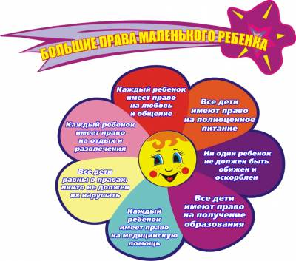
1.Должен ли учитель сообщать родителям о проступках ученика, допущенных им в школе?
Родители ученика на основании закона несут ответственность за воспитание и развитие своих детей. Они обязаны заботиться о здоровье, физическом, психическом, духовном и нравственном развитии своих детей. Из этого следует, что сообщать о проступках детей родителям учителя обязаны.
2.Имеет ли право учитель не впустить меня в класс, если я опоздал?
Не имеет. В соответствии с законом «Об образовании» и Уставом школы. Однако учитель имеет право потребовать у Вас дневник, чтобы написать соответствующее замечание.
3.Когда я имею право покидать пределы территории школы?
По медицинским направлениям, по письменным просьбам родителей (или по звонку), в чрезвычайных ситуациях. Во всех остальных случаях школа несёт ответственность за безопасность ребёнка, поэтому самовольный выход за пределы школы в учебное время не допускается.
4.Имеет ли право учитель выгнать меня с урока?
Не имеет. Исключением являются случаи, когда ученик своими действиями грубо нарушает технику безопасности на уроке (в кабинете физики, химии, на уроке физического воспитания) или своими действиями угрожает жизни и здоровью других детей, ставит под угрозу сохранность материальных ценностей.

ТВОИ ПРАВА
И
ОБЯЗАННОСТИ

Памятка для несовершеннолетних

Дорогой ребёнок!
А знаешь ли ты, какие у тебя права…?
При рождении:
* Семья, родители, дедушки и бабушки, опекуны- кто – то, кто заботился бы о тебе!
* Имя-способ назвать, кто ты есть!
* Свидетельство о рождении - документ, д оказывающий, что ты существуешь!
* Питание - ты не должен голодать. У тебя есть право на питание - на надлежащую еду, которая является главной основой здоровья.
* Медицинское обслуживание- прививка для защиты тебя от многих смертельных опасных детских болезней, образование, необходимое для того, чтобы предохранить
себя от болезней, и медицинская помощь в случае болезни.
В раннем детстве:
* Играть - ты имеешь право быть ребёнком и открывать мир вокруг себя.
* Право быть рядом с другими детьми и взрослыми и учиться ходить,
петь песенки, играть с игрушками.
* У тебя есть право на одежду, на тёплую одежду при холоде и на защиту при жаре.
Подросшим ребёнком:
* Ты имеешь право на образование.
*Ты имеешь право на защиту от посягательств.
* Ты имеешь право выражать своё мнение и быть услышанным.
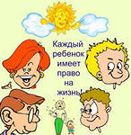
* Ты имеешь право на то, чтобы с тобой советовались, принимая затрагивающие тебя решения.
* Ты имеешь право на информацию.
Став молодым человеком:
* Ты имеешь право по своему решению жить отдельно от родителей.
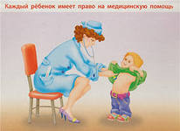
* Семья: когда и как создавать семью- это решать тебе.
* Ты имеешь право на справедливую оплату и условия труда.
* Ты имеешь право на информацию и профессиональную подготовку.
* Ты имеешь право голоса.

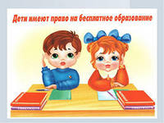
Но помни об одном!!! С этими правилами неразрывно связаны обязанности.
1.Уважать права и свободы других людей. Уважать старших, своих товарищей, младших по возрасту.
2.Соблюдать законы. Следовать правилам поведения в школе, общественном месте, в транспорте, дома и в гостях. Обязан учиться, регулярно посещать школу.
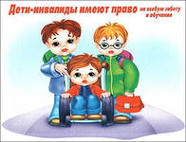
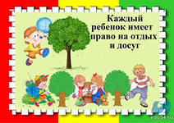
Неисполнение законов повлечет проблемы либо с государством, либо с такими же людьми, которые пользуются такими же, как и ты, правами.

